Hôm nay mk tiếp tục với 1 bài trên Tryhackme là “Cat Pictures”. Bài này thì ra cách đây cũng 1 thời gian dài rồi nhưng mk thấy hay nên quyết định viết writeup. Bắt đầu thôi.

1. Dò quét

rustscan -b 500 -a 10.10.104.30

Hay rồi đây. Có port 4420 khá là lạ.

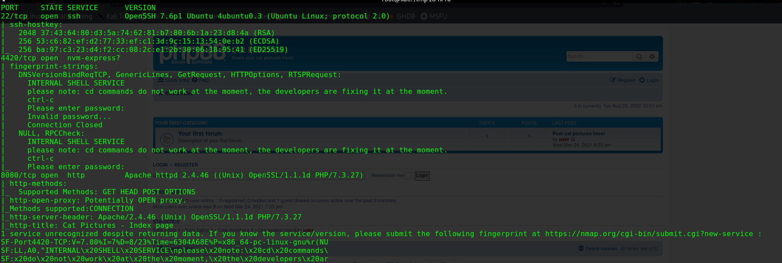

1. Enum

Ở port 4420, hệ thống yêu cầu nhập đúng password, nhìn qua thì khá giống 1 số bài liên quan đến buffer overflow mà trc đây mk đã làm. Thử 1 số password xem có đc ko mà …=))

Ở port 8080 thì họ dùng CMS là phpBB chưa rõ version.

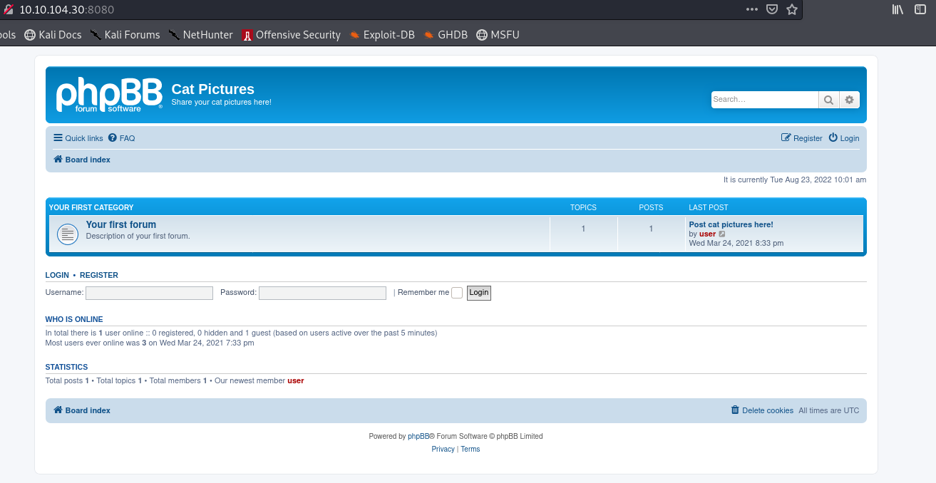

Đến đây thì mk đoán khả năng là ở phpBB này có 1 lỗi nghiêm trọng nào đó mà chúng ta có thể RCE, nên mk research khá là kỹ.

Khá là vui vì phán đoán của mk đã đúng.

Theo hướng dẫn ở trong video thì cần có user/pass để xác thực. Hmm, lại khó rồi đây. Mk thử 1 số creds mặc định mà đều chưa đc. Loay hoay 1 thời gian mà chưa có kết quả => nghỉ ngơi chút để bình tĩnh lại. Sau khi thư giãn 1 chút, mk soát lại xem có bỏ mất điều gì ko thì mới phát hiện ra nó =))

Port knock mn ạ.

1. Exploitation

Sau khi đã “knock” thì port 21 đã xuất hiện. Với ftp thì cứ test “anonymous login” thôi

Đã có password cho port 4420 là “sardinethecat”

Sau khi enum chúng ta biết đc user là “catlover”, có 1 file thực thi là “runme” ở folder “/home/catlover” và chúng ta có thể dùng đc 1 số lệnh như: bash, cat, echo, ls, rm,sh, nc. Mk quyết định tải file “runme” về xem nó có nội dung là gì.

Mk sử dụng công cụ ghidra để reverse. Như mn thấy ở đây thì runme sẽ yêu cầu chúng ta nhập password, nếu đúng thì nó sẽ tạo 1 file /tmp/gibmethesshkey (kn là private key ssh cho user catlover). Nhìn đoạn code trên biết đc ngay password chính là “rebecca”. Chạy file để lấy key thôi.

Hmm file rỗng, lừa thực sự.

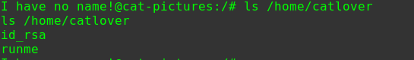

Mà key nó lại nằm ở “/home/catlover”. “Chú giấu kỹ quá, chẳng ai biết gì cả”

1. Leo thang đặc quyền

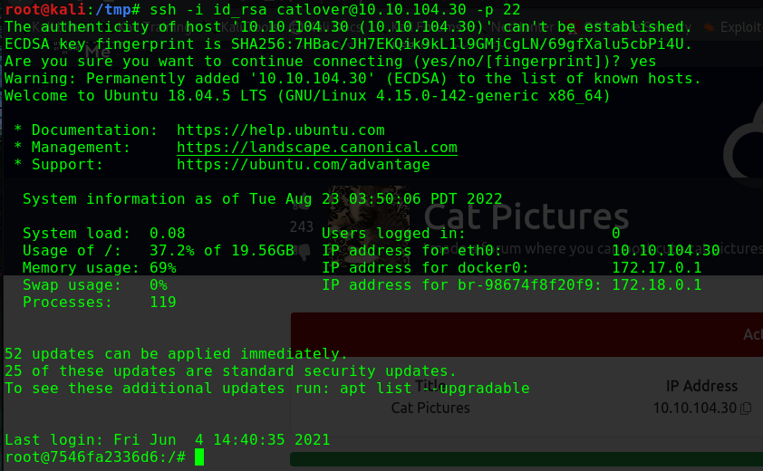

User root luôn ạ. Lạ thật đấy

Container rồi mn (.dockerenv là thứ cho chúng ta biết điều đó)

Từ “.bash_history” chúng ta có thêm manh mối “/opt/clean/clean.sh”

Kết hợp với lệnh “mount” thì chúng ta thấy rằng có file/folder đã được mount tới “/opt/clean” trên container

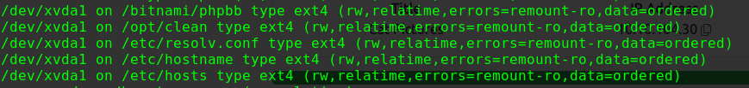

Và khi đọc file “clean.sh” => Mk kết luận được rằng: đây là 1 file schedule của host được mount tới container.

Sửa lại file clean.sh để lấy shell trên host thôi.

Đợi 1 lúc thì lấy được shell user root của host.

Đến đây là kết thúc rồi. Xin chào mn.